**EXMO. SR. PRESIDENTE DA CÂMARA MUNICIPAL DE SUMARÉ**

Indico ao Exmo. Sr. Prefeito Municipal, e ao departamento competente, no sentido de providenciar instalação de semáforo no cruzamento entre a Rua José Elpídio de Oliveira com a Rua Odette Jones Gigo, no Parque Santo Antônio (Nova Veneza).

Sala das sessões, 13 de abril de 2021.

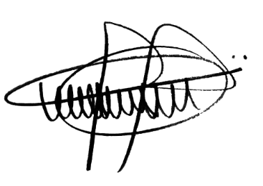

**ANDRE DA FARMÁCIA**

Vereador

Partido Social Cristão